Конспект уроку мовленнєвого розвитку
9 клас
Тема уроку. Усна порівняльна характеристика персонажів, їхніх учинків у п’єсі « Наталка Полтавка».
Мета уроку:
- навчальна: вивчити основні особливості першого драматичного твору нової української літератури, його ідейно-тематичну спрямованість, композицію, конфлікт, удосконалювати вміння учнів характеризувати персонажів п’єси, давати оцінку їхнім діям та вчинкам; вчити учнів здійснювати елементи проектної діяльності;
- розвивальна: розвивати навички аналізу першого драматичного твору та цілісного його сприйняття; розвивати образне мислення, творчі здібності та спостережливість, уміння грамотно робити висновки, належним чином їх обґрунтовуючи;
- виховна: виховувати почуття гідності та вміння її відстоювати, формувати активну життєву позицію, берегти кращі традиції української родини; виховувати повагу до батьків та старших.
Обладнання: презентація, карта України,портрет І. Котляревського,творчі проектні роботи (ілюстрації до змісту твору, карикатури на героїв п’єси, афіша до вистави «Наталка Полтавка»),аудіо записи пісень героїв п'єси, підручник, уривок з кінофільму «Наталка Полтавка» (1936 р.), дидактичний матеріал (тестові завдання, картки).
Метапредметні зв’язки: з географією, історією, художньою культурою, малюванням.

Хід уроку

І. Організаційний момент.
Слово вчителя. Сьогодні особливий урок, сподіваюся, він принесе задоволення і вам, учні, і мені, і нашим гостям. Тож відкиньмо хвилювання і починаємо урок.
Усміхніться один одному, побажайте гарного настрою. Нехай на нашому уроці панує атмосфера доброзичливості, пізнання та успіху. Запорукою ж успіху є міцні знання. Сьогодні наш урок проходить у шкільному музеї, сподіваюся,це допоможе нам поринути в атмосферу 19 століття і краще відчути життя та побут українців у ті часи.
ІІ. Актуалізація опорних знань учнів.
Перевірка домашнього завдання.
На минулому уроці ми розпочали вивчати п’єсу « Наталка Полтавка» Івана Котляревського. Вашим домашнім завданням було прочитати п’єсу, зосереджуючи увагу на героях, їхніх учинках, з'ясувати ідейно-тематичну спрямованість твору, історію його написання. Тож перевіримо ваші знання (за допомогою програми Плікерс).
Дайте відповіді на запитання:

1) Іван Петрович Котляревський написав твір «Наталка Полтавка» у:
а) 1821 році; б)1819 році; в) 1781 році; г) 1830 році.
2) Вперше п'єса була поставлена у:
а) Київському театрі; б) Одеському;
в) Харківському; г) Львівському театрі.
3)Музику до опери «Наталка Полтавка» написав:
а) Олександр Андреєв; б) Федір Вронченко;
в) невідомий композитор; г) Микола Лисенко.
4. П'єса ділиться на:
а) дві дії; б) три дії: в) чотири дії; г) шість дій.
На ваших партах лежать картки самооцінки. За кожну правильну відповідь ви отримуєте 0,5 б. Поставте у колонку з назвою «Перевірка домашнього завдання» набраний вами бал.

ІІІ. Оголошення теми й мети уроку.
Слово вчителя. Переходимо до теми сьогоднішнього уроку мовленнєвого розвитку. Вона така: « Усна порівняльна характеристика персонажів, їхніх учинків у п'єсі «Наталка Полтавка».
Мету нашого уроку, я сподіваюсь, ви можете спроектувати самостійно, давши відповіді на запитання:
Що будемо робити? (працювати з текстом, характеризувати образи, давати оцінку діям та вчинкам персонажів)
Що маємо виховати в собі? (Любов до театру, кращі риси людини, активну життєву позицію, гордість за національну культуру)
Епіграфом уроку є слова Ліни Костенко:
Єдине, що від нас залежить,-
Принаймні вік прожити як належить.
Як ви вважаєте, про що може піти мова на уроці, який розпочинається такими словами?
Запишіть у зошити тему й епіграф уроку.
Сьогодні дошка прикрашена вашими роботами. Кожна група мала своє проектне завдання. Одна група учнів працювала над афішею до вистави «Наталка Полтавка», інша - малювала карикатури на героїв твору, ще одна група проілюструвала видання. Усі гарно впоралися з завданням. Дякую за роботу.
Слово вчителя. Звучить пісня «Віють вітри…»
Віють вітри, віють буйні і відносять нас майже на два століття назад у Полтаву, що розкинулася одразу на двох берегах річки Ворскла . На початку 19 століття територія нашої держави належала Австрійській та Російській губерніям.(Покажіть на карті поч. 19 ст. кордони Російської імперії,покажіть Полтаву,на сучасній карті України покажіть кордони нашої держави, Полтаву, що пов’язує наше село Осипенко з Полтавським краєм?(засноване селянами з Полтавщини у 1805році).
Земля Полтавщини… Поцілована Богом… Колиска геніїв України, бо саме полтавськими стежками простували Григорій Сковорода, Іван Котляревський, Панас Мирний, Микола Лисенко,Василь Симоненко. І цей перелік можна продовжувати й продовжувати. Саме тут живе наша героїня Наталка Полтавка, якій ми присвячуємо урок.

ІV. Актуалізація опорних знань учнів.
«Літературознавчий практикум»
Давайте пригадаємо…
- Жанр твору «Наталка Полтавка» .
- Яка тема п'єси «Наталка Полтавка»?
- Скільки дійових осіб у творі?
- Назвіть складові композиції драматичного твору.
- Укажіть експозицію.
- Де в п'єсі зав'язка?
- Де у творі кульмінація ?
- Який епізод у драмі є розв'язкою?
- Який основний конфлікт п'єси?
- Які способи характеристики використані у п'єсі?
V. Сприйняття й засвоєння учнями навчального матеріалу.
То хто ж така Наталка? Через що страждає героїня? Давайте послухаємо саму Наталочку. (Монолог Наталки)
А чи є у вас запитання до Наталки?(Чому ти думаєш, що, одружившись з возним, ти не будеш щасливою? Яким ти бачиш для себе майбутнє родинне щастя? Чому ти все-таки погодилася на одруження з возним?)
З чого ми дізнаємося про біль дівчини? (з пісень)
Скільки їх у творі? (Можна було б поставити «Наталку Полтавку» в один ряд з «Ромео і Джульєттою» Шекспіра. Проте жоден із творів,що мають світову славу – не мають такої кількості пісень,унікальність цього твору в тому, що автор використав аж 22 пісні, 9 пісень написав сам Котляревський, а інші - фольклорного і літературного походження, але оброблені Котляревським відповідно до змісту). Які види пісень зустрічаються у п'єсі? (ліричні, сатиричні, гумористичні), проте найбільше саме ліричних пісень, як ви думаєте, чому? ( бо саме вони надають твору задушевності, теплоти і щирості).

Цитатна характеристика Наталки.
«Асоціативний диктант»
Запишіть слова, які асоціюються з образом Наталки ( сила духу, здатність до сильних почуттів,рішучість, любов до матері й повага до старших, покірність,вірність,працьовитість, розум,…)
Оцініть свої відповіді (2б).

Слово надається Горпині Терпилисі. (Монолог Терпилихи)

План до характеристики Горпини

Давайте звернемо увагу на мову героїнь Наталки та Терпилихи.

Наталка: спокійна, пісенна, без лайливих слів, з дотепними нар. висловами.
Терпилиха : розмовна, емоційно забарвлена, проста, з образними висловлюваннями.

Про кого можна сказати люблячий, надійний, роботящий, вірний, добрий? Так, саме про Петра. Знайомимося з ним. (Монолог Петра)
Анкета літературного героя
1.Знайомство з героєм (хто? звідки? якого роду? чим займається?).
2. Персонаж епізодичний, другорядний чи головний.
3. Чи є прототип?
4. Портрет героя ( відповідність його внутрішньому світу).
5. Характер персонажа (у розвитку чи епізодично).
6. Соціальне значення героя.
7. Проблеми, які порушує автор через цей образ, їх актуальність.
8. Психологія характеру ( духовне багатство, моральна краса чи потворність).
9. Місце і роль персонажа в сюжеті. Як пов'язаний з іншими героями ( кармічним (життєвим), емоційним, духовним зв'язком)?
10. Мова як засіб самовираження героя.
11. Ставлення до нього автора й інших дійових осіб.
12. Моє сприйняття героя, над чим змусив замислитись.

У п'єсі є ще один персонаж, який допомагає Наталці та Петрові вибороти щастя. Це – Микола .
Опрацювання образу.
- Хто такий Микола?
- Чим цей герой відрізняється від Петра?
- У чому виявляється співчутливе ставлення Миколи до горя інших?
- До чого прагне герой п’єси? Які почуття його охоплюють найбільше
- Чи приваблює Миколу історичне минуле рідного краю?
- У чому значення образу героя? (У цьому образі І.
- Для чого Микола підтримує Наталку в її боротьбі за особисту волю і щастя?
Зробімо порівняльну характеристику героїв. Визначте, будь ласка, спільні та відмінні риси Петра і Миколи.
«Кола Вена»

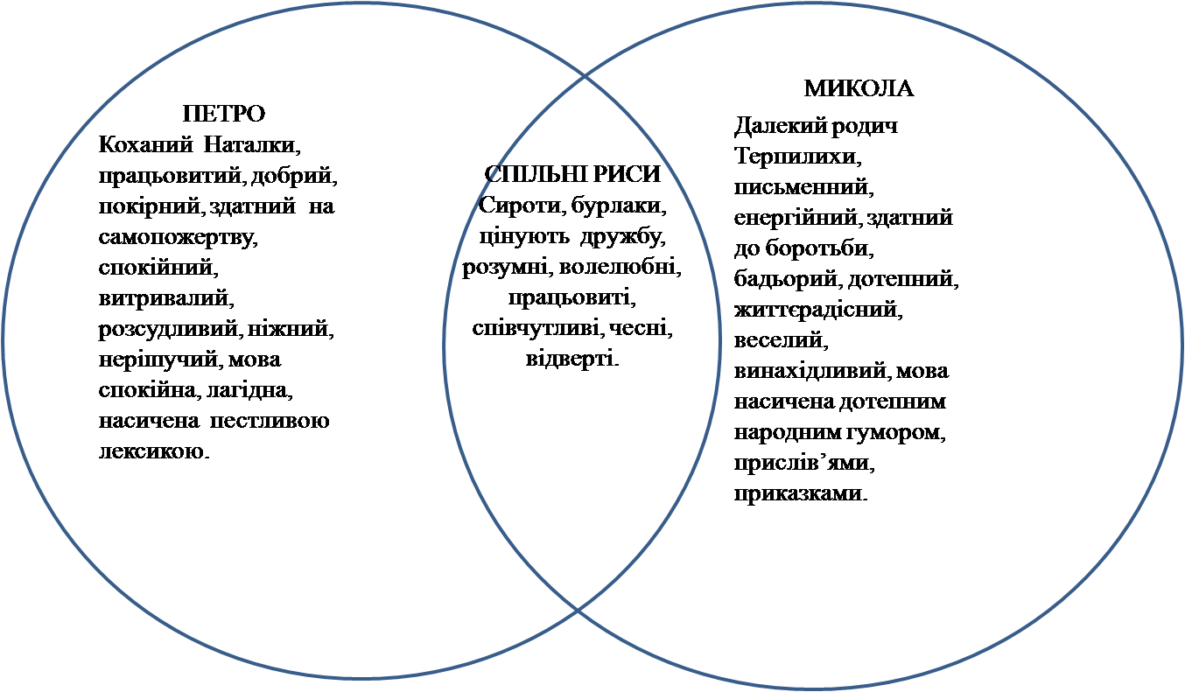

Не забудьте оцінити свою роботу (2б)
Залишилося почути возного. Слухаємо возного Тетерваковського…
Яким постає перед нами возний на початку твору? Що ми можемо сказати про мову возного? Як ви розцінюєте вчинок возного в кінці драми? Так хто ж зробив найвищий моральний вчинок?
У творі порушуються проблеми які, без сумніву, є і в нашому суспільстві. Перед усіма групами стояло завдання – знайти ці проблеми, виписати їх, не змінюючи, словами персонажів і знайти сучасний погляд на ці проблеми у творах Ліни Костенко.
Орієнтовні відповіді:
Возний: «Всі грішні, та іще і як!...І один одного обманюють, як того треба, і як не верти, а виходить - кругова порука»
Ліна Костенко «Міс істина»
З часів прапрадіда Гомера
Аж до сьогоднішнього дня
Немає кращого гримера,
Ніж добросовісна брехня.
Возний: «Ох! Даже і в повітовом суді, і во всіх присутственних містах униніє воспослідувало ; малійшая проволочка ілі прижимочка простелю, як водилось перше, почитається за уголовноє преступлєніє, а взяточок, сиріч – винуждений подарочок, весьма – очень іскусно у істця ілі отвітчика треба виканючити.
Ліна Костенко «Давидові псалми»
Блажен той муж, воістину блажен,
Котрий не був ні блазнем, ні вужем.
Котрий вовік ні в празники , ні в будні
Не піде на збіговиська облудні.
І не схибнеться на дорогу зради,
І у лукавих не спита поради.
І не зміняє совість на харчі,-
Душа його у Бога на плечі.
Наталка « Петро більше не любить мене і йому нужди мало, хоть би я і пропала…»
Ліна Костенко « Я хочу знати, любиш ти мене»
Я хочу знати, любиш ти мене,
Чи це вже сон, який уже не сниться?
Моєї долі пекло потайне,
Моя сама від себе таємниця!
Чи ти за мене душу віддаси,
Чи розміняєш суєтно і дрібно?
Краса – і тільки, трішечки краси,
Душі нічого більше не потрібно.
Чи, може, в цім калейдоскопі літ,
Де все нещадно звичне і щоденне,
Ти просто мені дивишся услід
І трохи любиш сни свої про мене.
Наталка «Я давно уже поклялась і тепер клянусь, що кромі Петра ні за ким не буду»
Ліна Костенко «Доля»
Я вибрала долю собі сама.
І що зі мною не станеться,-
У мене жодних претензій нема
До Долі – моєї обраниці.

Доставте собі бали у картки самооцінки за цитатну х-ку, план до х-ки, анкету літературного героя, сенкан (2б.), за творче завдання (всі, хто брав участь у інсценуванні п'єси,виконував творчі проектні роботи (2б.), за активність на уроці (2б).

VІ. Закріплення знань, умінь та навичок.
Кожен, хто з'являється на світ, претендує на щасливу долю. Але чому одні її мають,а інших вона вперто оминає? Що таке щастя? Як його знайти? Погляди на цю вічну, як світ, проблему дуже різняться Кажуть: « Щасливими не народжуються, ними стають». І вирішальну роль у цьому відіграє сім'я, родина. «З родини йде життя людини», «Без сім'ї немає щастя на землі»,- навчає народна мудрість. Характеризуючи сьогодні героїв драми, ми переконуємося в тому, що всі вони хочуть бути щасливими. А що таке щастя для вас? (почуття найвищого вдоволення, це успіх, талант … )
Інтерактивна гра «Мікрофон»
- Хто, на вашу думку, може бути щасливим? (хто сам цього прагне, має велику силу волі)
- В ім'я чого жертвує Наталка своїм щастям? (для спокійної старості матері) Чи прийнятні для вас такі погляди Наталки?
«Коло ідей»
- Якби до вас прийшла любов, а на заваді стали батьки, ваші дії.
- Чим схожа українська дівчина на героїню Котляревського, а чим ,на жаль, уже не схожа?

Заключне слово вчителя. Сподіваюсь, що сьогоднішній урок спонукав вас до того, щоб ви задумалися над своїми вчинками, характером, поведінкою, ставленням до батьків, людей старшого покоління, молодших себе. Творіть добро, і воно повернеться до вас сторицею!

VІІ. Підбиття підсумків уроку . Оцінки за урок за карткою самооцінювання.

Домашнє  завдання  (2 б.) | Цитатна х-ка, план до х-ки, анкета літ-го героя сенкан  (2 б.) | Асоціативний  диктант  (2 б.) | Порівняльна  х-ка Петра і Миколи  (2 б.) | Творче завдання  (2 б.) | Активність на уроці  (2 б.) | Загальний бал

VІІІ. Домашнє завдання:
І варіант: скласти психологічний портрет українців за п'єсою Котляревського.
ІІ варіант: записати основні ознаки щасливої сім'ї через призму поглядів Наталки Полтавки, Терпилихи, возного. Опрацювати біографію Григорія Квітки - Основ'яненка.

